МИНОБРНАУКИ РОССИИ
Санкт-Петербургский государственный
электротехнический университет
«ЛЭТИ» им. В.И. Ульянова (Ленина)
Кафедра САПР

отчет
по лабораторной работе №2
по дисциплине «Алгоритмы и структуры данных»
Тема: Алгоритмы сортировки

Студент гр. 2302 |  | Панасенко И.Д.
Преподаватель |  | Пестерев Д.О.

Санкт-Петербург
2024
ПОСТАНОВКА ЗАДАЧИ
1. Реализовать следующие алгоритмы сортировки:
• Сортировка выбором
• Сортировка вставками
• Сортировка пузырьком
• Сортировка слиянием
• Быстрая сортировка
• Сортировка Шелла (не менее трех различных последовательностей, желательно приводящих к разным асимптотикам)
• Пирамидальная сортировка
• Timsort
• IntroSort

2. Экспериментально определить время работы алгоритмов при различных размерах массива для:
• Отсортированного массива
• Почти отсортированного массива
• Обратно отсортированного массива
• Массива, о структуре которого дополнительных данных не дано

Постараться определить асимптотику для лучшего/среднего/худшего случая путем анализа экспериментальных данных и применения к ним нелинейной регрессии.

3. Постараться получить достоверные данные о времени работы алгоритмов сортировки при малом размере массива ~ 100 элементов

Описание АЛГОРИТМА
1. Selection Sort (Сортировка выбором)
Алгоритм сортировки выбором работает путем многократного нахождения минимального (или максимального) элемента из неотсортированной части массива и перемещения его в начало (или конец) отсортированной части. Сначала алгоритм ищет наименьший элемент в массиве и меняет его местами с первым элементом. Затем он ищет следующий наименьший элемент и меняет его местами со вторым элементом, и так далее, пока весь массив не будет отсортирован.
2. Insertion Sort (Сортировка вставками)
Сортировка вставками строит отсортированную последовательность, постепенно добавляя элементы из неотсортированной части. Алгоритм проходит по массиву, начиная со второго элемента, и сравнивает его с элементами отсортированной части. Если текущий элемент меньше, он перемещается влево, пока не найдет свое место. Этот процесс повторяется для каждого элемента, пока весь массив не будет отсортирован.
3. Bubble Sort (Сортировка пузырьком)
Сортировка пузырьком сравнивает соседние элементы массива и меняет их местами, если они находятся в неправильном порядке. Алгоритм проходит по массиву несколько раз, каждый раз перемещая наибольший элемент в конец. Процесс повторяется до тех пор, пока не будет выполнен полный проход без обменов, что указывает на то, что массив отсортирован.
4. Merge Sort (Сортировка слиянием)
Сортировка слиянием использует метод "разделяй и властвуй". Массив рекурсивно делится на две половины, которые сортируются отдельно. После сортировки обе половины сливаются в один отсортированный массив. Слияние происходит путем сравнения элементов из обеих половин и последовательного добавления меньшего элемента в результирующий массив.

5. Quick Sort (Быстрая сортировка)
Быстрая сортировка также использует метод "разделяй и властвуй". Она выбирает опорный элемент и разделяет массив на две части: элементы меньше опорного и элементы больше опорного. Затем алгоритм рекурсивно сортирует полученные подмассивы. Этот процесс продолжается, пока подмассивы не станут достаточно малыми для сортировки простыми методами.
6. Shell Sort (Сортировка Шелла)
Сортировка Шелла является обобщением сортировки вставками. Она сначала сортирует элементы, находящиеся на определенных интервалах (шагах), что позволяет перемещать элементы ближе к их конечным позициям. После нескольких проходов с уменьшением шага до 1, алгоритм выполняет обычную сортировку вставками, что значительно улучшает производительность.
7. Heap Sort (Сортировка кучей)
Сортировка кучей использует структуру данных "куча" для сортировки элементов. Сначала массив преобразуется в кучу, что позволяет эффективно находить наибольший (или наименьший) элемент. Затем наибольший элемент извлекается и помещается в конец массива. Этот процесс повторяется, пока все элементы не будут отсортированы, восстанавливая кучу после каждого извлечения.
8. Timsort
Timsort — это гибридный алгоритм сортировки, основанный на сортировке вставками и слиянием. Он оптимизирован для работы с реальными данными и использует информацию о частично отсортированных последовательностях. Алгоритм разбивает массив на небольшие подмассивы, сортирует их с помощью сортировки вставками, а затем объединяет их с помощью сортировки слиянием.
9. Introsort
Introsort — это гибридный алгоритм, который сочетает в себе быструю сортировку, сортировку вставками и сортировку кучей. Он начинает с быстрой сортировки и переключается на сортировку кучей, если глубина рекурсии превышает логарифм размера массива. Это позволяет избежать худшего случая быстрой сортировки, обеспечивая более стабильную производительность.

ОЦЕНКА ВРЕМЕННОЙ СЛОЖНОСТИ
1. Теоретически асимптотические оценки для худшего/среднего/лучшего случая, устойчив/неустойчив ли алгоритм сортировки.
Название | Худшее | Среднее | Лучшее | Стабильность
Selection Sort | N² | N² | N² | нет
Insertion Sort | N² | N² | N | да
Bubble Sort | N² | N² | N | да
Merge Sort | N log n | N log n | N log n | да
Quick Sort | N² | N log n | N log n | нет
Shell Sort | N log² n | N (log n)² | N | нет
Heap Sort | N log n | N log n | N log n | нет
Timsort | N log n | N log n | N | да
Introsort | N log n | N log n | N log n | нет

2. Графики экспериментальной временной сложности, регрессионной кривой, уравнение регрессионной кривой.
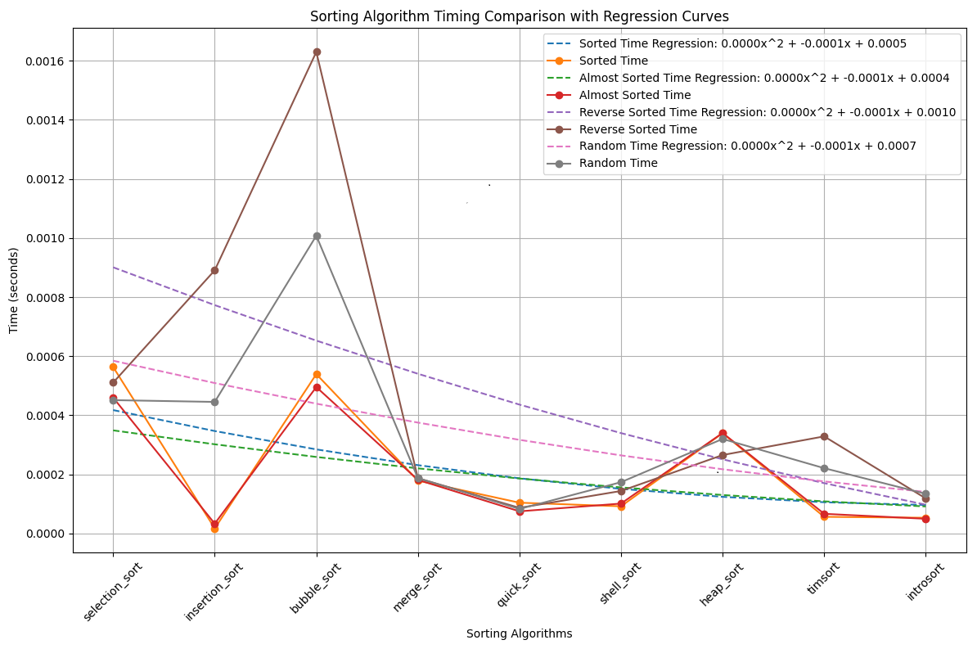
3. Выводы о предпочтительности использования алгоритмов сортировки для данных различного размера и качества.
Небольшие массивы
Для небольших массивов (до 20-30 элементов) алгоритмы, такие как Insertion Sort и Bubble Sort, могут быть вполне эффективными. Эти алгоритмы просты в реализации и имеют низкие накладные расходы на управление памятью. Insertion Sort особенно хорошо работает на почти отсортированных данных, что делает его предпочтительным выбором в таких случаях.

Средние массивы
Для массивов среднего размера (от 30 до 1000 элементов) рекомендуется использовать Merge Sort или Quick Sort. Merge Sort обеспечивает стабильную производительность и подходит для сортировки больших объемов данных, особенно когда важна стабильность. Quick Sort обычно быстрее в среднем случае, но может иметь худшую производительность на уже отсортированных данных, если не использовать оптимизации, такие как выбор опорного элемента.

Большие массивы
Для больших массивов (более 1000 элементов) предпочтительными являются Heap Sort и Timsort.

ЛИСТИНГ
import numpy as np
import time
import matplotlib.pyplot as plt
from scipy.optimize import curve_fit

def selection_sort(arr):
for i in range(len(arr)):
min_idx = i
for j in range(i + 1, len(arr)):
if arr[j] < arr[min_idx]:
min_idx = j
arr[i], arr[min_idx] = arr[min_idx], arr[i]
return arr

def insertion_sort(arr):
for i in range(1, len(arr)):
key = arr[i]
j = i - 1
while j >= 0 and key < arr[j]:
arr[j + 1] = arr[j]
j -= 1
arr[j + 1] = key
return arr

def bubble_sort(arr):
n = len(arr)
for i in range(n):
for j in range(0, n - i - 1):
if arr[j] > arr[j + 1]:
arr[j], arr[j + 1] = arr[j + 1], arr[j]
return arr

def merge_sort(arr):
if len(arr) > 1:
mid = len(arr) // 2
L = arr[:mid]
R = arr[mid:]

merge_sort(L)
merge_sort(R)

i = j = k = 0

while i < len(L) and j < len(R):
if L[i] < R[j]:
arr[k] = L[i]
i += 1
else:
arr[k] = R[j]
j += 1
k += 1

while i < len(L):
arr[k] = L[i]
i += 1
k += 1

while j < len(R):
arr[k] = R[j]
j += 1
k += 1
return arr

def quick_sort(arr):
if len(arr) <= 1:
return arr
else:
pivot = arr[len(arr) // 2]
left = [x for x in arr if x < pivot]
middle = [x for x in arr if x == pivot]
right = [x for x in arr if x > pivot]
return quick_sort(left) + middle + quick_sort(right)

def shell_sort(arr):
n = len(arr)
gap = n // 2
while gap > 0:
for i in range(gap, n):
temp = arr[i]
j = i
while j >= gap and arr[j - gap] > temp:
arr[j] = arr[j - gap]
j -= gap
arr[j] = temp
gap //= 2
return arr

def heapify(arr, n, i):
largest = i
left = 2 * i + 1
right = 2 * i + 2

if left < n and arr[left] > arr[largest]:
largest = left

if right < n and arr[right] > arr[largest]:
largest = right

if largest != i:
arr[i], arr[largest] = arr[largest], arr[i]
heapify(arr, n, largest)

def heap_sort(arr):
n = len(arr)

for i in range(n // 2 - 1, -1, -1):
heapify(arr, n, i)

for i in range(n - 1, 0, -1):
arr[i], arr[0] = arr[0], arr[i]
heapify(arr, i, 0)
return arr

def insertion_sort_timsort(arr, left, right):
for i in range(left + 1, right + 1):
key = arr[i]
j = i - 1
while j >= left and arr[j] > key:
arr[j + 1] = arr[j]
j -= 1
arr[j + 1] = key

def merge(left, right):
result = []
i = j = 0

while i < len(left) and j < len(right):
if left[i] < right[j]:
result.append(left[i])
i += 1
else:
result.append(right[j])
j += 1
result.extend(left[i:])
result.extend(right[j:])
return result

def timsort(arr):
min_run = 32
n = len(arr)

for start in range(0, n, min_run):
end = min(start + min_run - 1, n - 1)
insertion_sort_timsort(arr, start, end)

size = min_run
while size < n:
for left in range(0, n, size * 2):
mid = min(n - 1, left + size - 1)
right = min((left + 2 * size - 1), (n - 1))

if mid < right:
merged_array = merge(arr[left:mid + 1], arr[mid + 1:right + 1])
arr[left:left + len(merged_array)] = merged_array
size *= 2

def introsort(arr):
def introsort_util(arr, begin, end, depth_limit):
size = end - begin
if size < 16:
insertion_sort(arr[begin:end])
return
if depth_limit == 0:
arr[begin:end] = sorted(arr[begin:end])
return

pivot = partition(arr, begin, end)
introsort_util(arr, begin, pivot, depth_limit - 1)
introsort_util(arr, pivot + 1, end, depth_limit - 1)

def partition(arr, begin, end):
pivot = arr[begin]
i = begin + 1
for j in range(begin + 1, end):
if arr[j] < pivot:
arr[i], arr[j] = arr[j], arr[i]
i += 1
arr[begin], arr[i - 1] = arr[i - 1], arr[begin]
return i - 1

depth_limit = (len(arr).bit_length() - 1)
introsort_util(arr, 0, len(arr), depth_limit)

def time_sorting_algorithm(alg, arr):
start_time = time.time()
alg(arr.copy())
end_time = time.time()
return end_time - start_time

n = 100
sorted_array = np.arange(n)
almost_sorted_array = np.arange(n)
almost_sorted_array[-10:] = np.random.permutation(almost_sorted_array[-10:])
reverse_sorted_array = np.arange(n, 0, -1)
random_array = np.random.randint(0, 1000, size=n)

results = {
'Algorithm': [],
'Sorted Time': [],
'Almost Sorted Time': [],
'Reverse Sorted Time': [],
'Random Time': []
}

algorithms = [
selection_sort, insertion_sort, bubble_sort, merge_sort,
quick_sort, shell_sort, heap_sort, timsort, introsort
]

for alg in algorithms:
results['Algorithm'].append(alg.__name__)
sorted_times = []
almost_sorted_times = []
reverse_sorted_times = []
random_times = []

for _ in range(100):
sorted_times.append(time_sorting_algorithm(alg, sorted_array))
almost_sorted_times.append(time_sorting_algorithm(alg, almost_sorted_array))
reverse_sorted_times.append(time_sorting_algorithm(alg, reverse_sorted_array))
random_times.append(time_sorting_algorithm(alg, random_array))

results['Sorted Time'].append(np.mean(sorted_times))
results['Almost Sorted Time'].append(np.mean(almost_sorted_times))
results['Reverse Sorted Time'].append(np.mean(reverse_sorted_times))
results['Random Time'].append(np.mean(random_times))

def linear_func(x, a, b):
return a * x + b

def quadratic_func(x, a, b, c):
return a * x**2 + b * x + c

plt.figure(figsize=(12, 8))

for col in ['Sorted Time', 'Almost Sorted Time', 'Reverse Sorted Time', 'Random Time']:
times = results[col]
x = np.arange(1, len(results['Algorithm']) + 1)

try:
popt, _ = curve_fit(quadratic_func, x, times)
fit_y = quadratic_func(x, *popt)
plt.plot(x, fit_y, linestyle='--', label=f'{col} Regression: {popt[0]:.4f}x^2 + {popt[1]:.4f}x + {popt[2]:.4f}')
except Exception as e:
print(f"Error fitting curve for {col}: {e}")

plt.plot(x, np.array(times), marker='o', label=col)

plt.xticks(np.arange(1, len(results['Algorithm']) + 1), results['Algorithm'], rotation=45)
plt.xlabel('Sorting Algorithms')
plt.ylabel('Time (seconds)')
plt.title('Sorting Algorithm Timing Comparison with Regression Curves')
plt.legend()
plt.grid(True)
plt.tight_layout()
plt.show()

for i in range(len(results['Algorithm'])):
print(f"{results['Algorithm'][i]} | "
f"{results['Sorted Time'][i]:.6f} | "
f"{results['Almost Sorted Time'][i]:.6f} | "
f"{results['Reverse Sorted Time'][i]:.6f} | "
f"{results['Random Time'][i]:.6f}")

